美的微清618整合营销
广 告 主：芜湖美的厨房电器制造有限公司
所属行业：家电
执行时间：2020.06.01-06.20
参选类别：社会化营销类
营销背景
618年中大促，作为在疫情后迎来的首个购物旺季，今年电商平台的618竞争程度，空前激烈，连带着各大品牌都对这次战役尤为重视。
营销目标
618是流量爆款之战，更是品牌价值的提升契机，我们需要在最短时间内，吸引消费者的注意力，考虑流量的同时，快速调动消费者集体热议，才能最大化将大众流量变现到品牌囊中。
策略与创意
将目标人群锁定在90后95后，他们正在为美好生活而努力，追求品质，同时也进入了压力爆棚的时代~我们找的能引发年轻人集体实现共鸣的主题——“懒赢”。
当代年轻人在兢兢业业奋斗的同时，也开始逐渐学会要享受生活~他们用智能家电来为自己创造幸福感，将“懒”省下来的时间投入到热爱之中。在他们身上“懒”已不再是传统意义上的好逸恶劳，而是解放时间释放压力的一种生活方式，这与美的微蒸烤与吸尘器智能产品所提倡的生活方式相符，因此美的用品牌专属内容连接消费者的情感，让“懒赢”成为传播内容核心关键，以#battle！懒赢人生#作为活动主题。
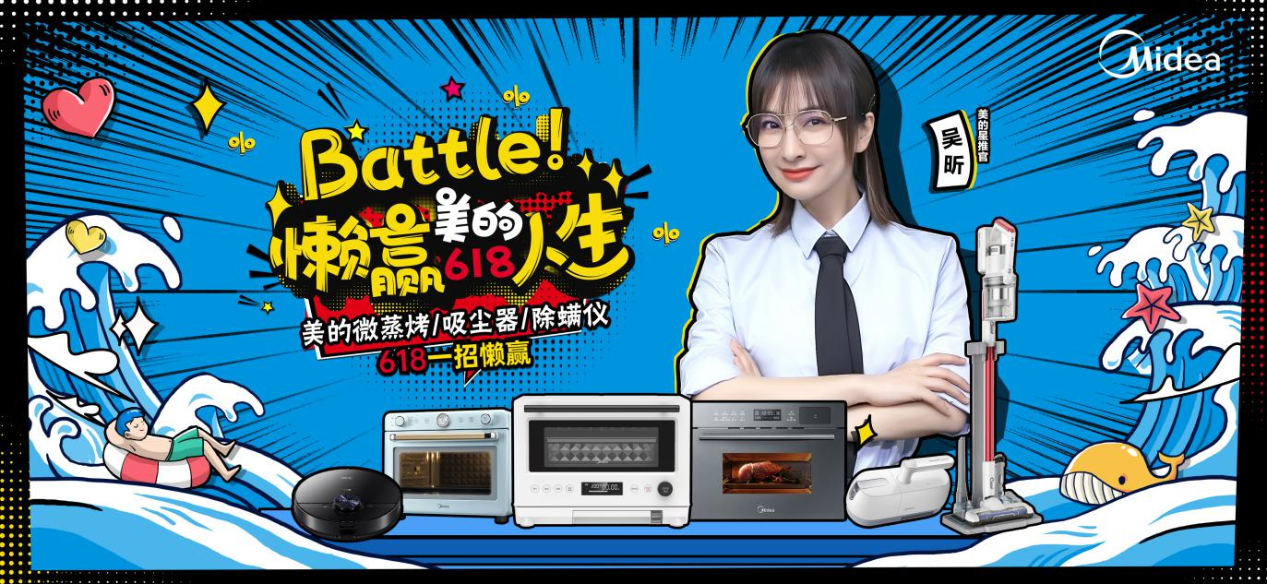
营销亮点：
1、情感撬动年轻群体共鸣。发布“懒赢故事征集”、“蓝V天团联合打call”，“中外名人懒赢出道”等视觉海报，彰显年轻、智能、懒赢的品牌形象，向年轻人有力地传递懒赢人生的态度，为618战役赢得了重要的群众口碑。
2、pick明星品牌契合为先。选择了品牌契合度十分匹配的全能主持人吴昕作为美的星推官。由于明星人设与主题异常吻合，吴昕在#battle！懒赢人生#品牌直播的过程中大有话题可聊，并且亲自体验产品，传递卖点信息，让粉丝的观看体验极好。
3、全民打call引爆销量。以全网打call的玩法在邀请了6位具备不同属性的抖音达人为大家展开了3场直播PK，以各自的人设进入生活场景去给用户“分享懒赢技巧”，让粉丝们为可以边了解产品边为喜欢的主播打call，在无形之中完成了销售转化。
执行过程/媒体表现
一、明星官宣掀热潮，懒赢故事刷爆全网
活动一开始，美的微蒸烤与吸尘器便邀请美的星推官吴昕录制了一条ID视频为#battle！懒赢人生#活动打call，并在美的微蒸烤的官方微博上进官宣。
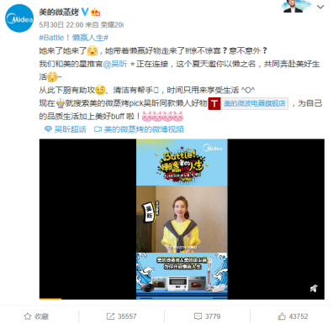
同时开启#全网征集懒赢故事#活动，从懒赢美食到萌宠打扫、从生活收纳到懒赢好物......粉丝们通过完成6天不同的懒赢任务，自由分享、讨论懒赢妙招，就有机会赢得丰富奖品。这样每日打卡的形式不仅让粉丝能保持新鲜感，也让他们能够持续关注活动信息，在社交媒体上自发二次传播，吸引更多的粉丝共同参与进来。
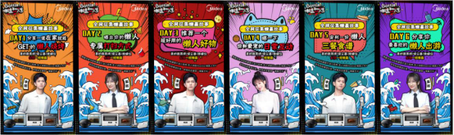
除了6大征集任务以外，还以年轻人喜欢的漫画风格制作了4大中外名人海报为年轻人打call，并在微博上联动了多家品牌组成蓝V天团，共同为#battle！懒赢人生#活动助力，在提升活动声量的广度与深度的同时，获取年轻人的好感。
这样形式丰富互动满满的活动一经推出就受到了大家的热烈喜爱，粉丝们纷纷微博平台上积极留言分享，#battle！懒赢人生#的话题阅读量最终超过了1.1亿，讨论量5.8W+！
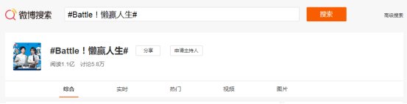
二、直播撬动粉丝，懒赢好物在线安利
在直播已经成为2020年的风口之时，美的微蒸烤与吸尘器还和美的星推官开启了一场#battle！懒赢人生#品牌直播活动，种草多款懒赢智能好物，帮助美粉们开启美好生活。
直播伊始，主持人就与吴昕开始了一场快问快答互动，从“懒赢”的角度揭秘其日常居家生活，这样接地气的方式，不仅满足了粉丝的好奇心，还拉近了他们之间的距离，所以在一开播就吸引着粉丝源源不断地进入直播间。
此外请到了3位达人与吴昕一起参与互动游戏，向大家展示懒赢好物的方便快捷。在家做饭繁琐复杂？美的微蒸烤一体机与烤箱一键搞定，轻轻一按设置定时，牛奶面包布丁和蒜蓉开背虾就已经出炉；猫狗双全一时爽，满屋毛发特烦恼？现场教你如何光速清洁，撒手宠爱！垃圾毛发瞬间无所遁形，家中就像恢复出厂设置一样干净；在尾声的时候，还带大家体验了一把“除螨斗士”美的MC5除螨仪的黑科技，隔着三层毛巾也能下面的爽身粉吸得一干二净，让螨虫从此绝迹于衣物被单。
直播的过程中，美的微蒸烤与吸尘器还给大家送出了多次抽奖福利，多款智能家电产品、大额优惠券、直播优惠价等等，让粉丝边看直播边享受618促销的狂欢优惠，将实惠真真落到老百姓手中，让更多人可以体验到美的微蒸烤与吸尘器带来的生活升级。而这场有趣好玩又狂派福利的品牌直播活动也受到了粉丝们的欢迎与推崇，当晚总观看人数达205W+，总点赞量高达620W+，这对于美的微蒸烤与吸尘器的品牌知名度来说无疑是一次不小的提升！
三、抖音达人连线PK，促进销量提升
众所周知，抖音已经成为了当今年轻人社交的主流阵地，因此想要向他们传递#battle！懒赢人生#的态度观念，在抖音上进行传播动作是不可缺少的。我们这次精选了6位抖音达人，分别从美食、萌宠、生活三大日常场景，教授年轻人如何用懒赢好物开启美好生活。
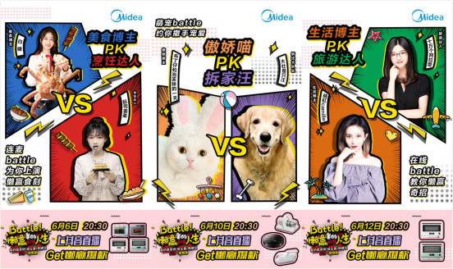
她们不单单是在卖货，更是在最贴近消费者的场景之下与他们完成一次对话，例如美食达人白糖和起司姜姜就从制作美食的角度，分享用美的微蒸烤一体机如何做出香喷喷的懒赢美食；萌宠达人“大壮是只汪”与“布丁仔与泡芙妹的一天”频频让宠物出镜，真实展现美的吸尘器与扫地机如何解决猫狗掉毛问题；还有生活达人“晴虹”与“十万个阿拉蕾”也从自己的经历、装修等方向给大家给出“懒赢”建议，给大家推荐美的烤箱和吸尘器、除螨仪等智能好物。
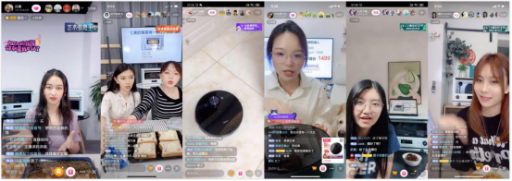
这种让观众代入场景化的直播方式，缩短了美的微蒸烤与吸尘器品牌和粉丝之间的沟通成本，也更有利于粉丝加深对于品牌和产品的记忆点，对于拉动销量的提升有着重要的推动效果。
这场618狂欢调动了不同属性、不同场景、不同需求的粉丝加入其中，实现品牌信息的快速传播，让#battle!懒赢人生#深深打动了消费者。#battle！懒赢人生#活动成功出圈，以这种方式将品牌印记深刻在用户脑中，是情感营销的魅力。这个618，美的微蒸烤与吸尘器以懒赢之名，唤起消费者内心所需，从不同层面激发消费者购买热情，是品牌与消费者的双赢。
营销效果与市场反馈
在Z时代压力爆棚的今天，美的微蒸烤与吸尘器用更有人性温度的科技家电，带给年轻人们一种更好的生活方式。#battle！懒赢人生#618狂欢活动玩转品牌直播，用实力与行动靠拢年轻群体，实现品牌年轻化的转变。懒赢人生的态度传递，也完美契合当代年轻人的生活状态，继而获取用户精神认同，最终实现了线上线下口碑及销售的双赢。
明细数据一览：
1、微博话题#Battle！懒赢人生#传播话题阅读量1.1亿+，讨论量5.8w+；
2、微博微信KOL传播总阅读量354.2w+；
3、抖音平台传播总播放量506.3w+；
4、天猫、京东、抖音、看点四大平台明星直播中曝光量885w+；
5、小红书&什么值得买种草平台中曝光量65w+；
6、网媒投放总曝光量50w+。
美的微蒸烤与吸尘器618整合营销项目传播总曝光量不少于1.28亿。

